 |  | 
İZMİR – MANİSA PLANLAMA BÖLGESİ
1/100.000 ÖLÇEKLİ ÇEVRE DÜZENİ PLANI DEĞİŞİKLİĞİ
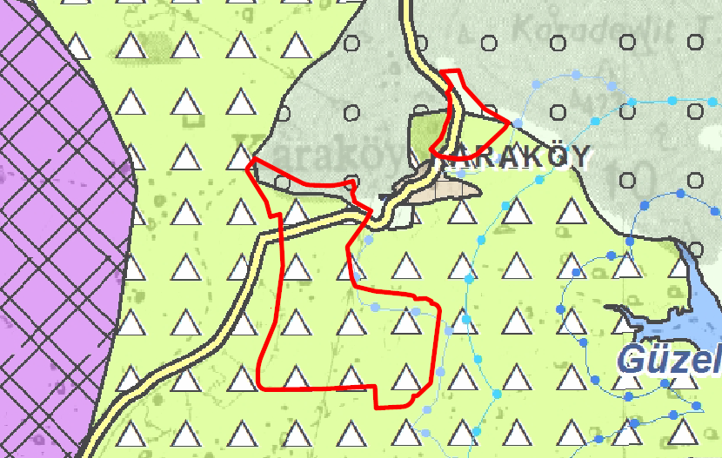
GEREKÇE RAPORU
Haziran 2026

İÇİNDEKİLER
AMAÇ VE KAPSAM 1
A. PLANLAMA ALANINA GENEL BAKIŞ 3
1. Planlama Alanının Konumu 3
B. YÜRÜRLÜKTEKİ İMAR PLANLARI 8
1. 1/100.000 ÖLÇEKLİ ÇEVRE DÜZENİ PLANI 8
2. 1/25.000 ÖLÇEKLİ ÇEVRE DÜZENİ PLANI 9
C. PLANLAMA SÜRECİ 10
1. KURUM GÖRÜŞLERİ 10
D. PLAN DEĞİŞİKLİĞİ KARARLARI 16
1. Alt Ölçekli İmar Planı ile Birlikte Hazırlanan 1/100.000 Ölçekli Çevre Düzeni Planı Değişikliği Kararları 16
E. PLAN NOTU 18

DİZİNLER
HARİTALAR DİZİNİ
Harita 1. Planlama Alanının İzmir İçindeki Konumu 3
Harita 2. Planlama Alanının Aliağa İlçesi İçindeki Konumu 4
Harita 3. Plan Değişikliğine Konu Alanının Yakın Konumu 5
Harita 4. Plan Değişikliğine Konu Alanın Halihazır Durumu 6
Harita 5. Plan Değişikliğine Konu Alanın Mülkiyet Durumu 7
Harita 6. Eşik Analizi 8
Harita 7. 1/100.000 Ölçekli Çevre Düzeni Planı’nda Mevcut Durum 9
Harita 8. 1/25.000 Ölçekli Çevre Düzeni Planı’nda Mevcut Durum 10
Harita 9. Yerleşilebilirlik Haritası 18
Harita 10. 1/100.000 Ölçekli Çevre Düzeni Planı Değişikliği 19

TABLOLAR DİZİNİ
Tablo 1. Planlama Alanı Kadastro ve Mülkiyet Listesi 7
Tablo 2. Karaköy Mahallesi Kurum Görüşleri 10
Tablo 3. Planlama Çalışmasına Konu Alana İlişkin Arazi Kullanım Tablosu 17
Tablo 4. 1/5.000 Ölçekli Nazım İmar Planı Nüfus Hesabı 17
Tablo 5. 1/1.000 Ölçekli Uygulama İmar Planı Nüfus Hesabı 18

PLANIN İSMİ |  | İZMİR- MANİSA PLANLAMA BÖLGESİ  1/100.000 ÖLÇEKLİ ÇEVRE DÜZENİ PLANI DEĞİŞİKLİĞİ | 1/100.000
Çevre Düzeni Planı Değişikliği  Gerekçe Raporu |  | ADI-SOYADI | İMZA
EKON İMAR PLANLAMA KENT. DÖN. GAYR. DEĞR. DAN. BİL. İNŞ. SAN. TİC. LTD. ŞTİ. | PLANLAMA EKİBİ | Şahin KAYNAR  (A Karne Plan Müellifi)
 | PLANLAMA EKİBİ | Mustafa ÖZBEK  (Yetkili Şehir Plancısı)
GEDAŞ GAYRİMENKUL DEĞERLEME A.Ş. | UZMAN | Demet ÇELEN GÖK
GEDAŞ GAYRİMENKUL DEĞERLEME A.Ş. | PROJE  KOORDİNATÖRÜ | Yasin ERSÖZ
GEDAŞ GAYRİMENKUL DEĞERLEME A.Ş. | PLANLAMA ŞEFİ | Ahmet Hakan BIÇKICI
GEDAŞ GAYRİMENKUL DEĞERLEME A.Ş. | PLANLAMA MÜDÜR YARDIMCISI | Muhammet BÜLBÜL

AMAÇ VE KAPSAM
İzmir İli, Aliağa İlçesi, Karaköy Mahallesi sınırları içerisinde yer alan planlama alanı “Çevre, Şehircilik ve İklim Değişikliği Bakanlığı Toplu Konut İdaresi Başkanlığı tarafından yürütülen İlk Evim, İlk Evim Arsa, İlk İşyerim projeleri kapsamında üretim ve istihdama katkıda bulunmak, daha sağlıklı bir ortamda iş hayatının devamlılığını sağlamak ve ev sahibi olmayan düşük gelirli vatandaşların ev sahibi olabilmesi için; vatandaşların arsa, konut ve işyeri ihtiyacının düşük maliyetlerle karşılanması, plansız yapılaşma eğilimlerinin planlı arsa üretimiyle önlenerek bu arsalarda konut ve işyeri yapılabilmesi ile çağdaş özelliklere sahip yüksek standartlarda kentsel alanların oluşturulması amacıyla” 1164 Sayılı Arsa Üretimi Ve Değerlendirilmesi Hakkında Kanun hükümlerine göre ihya edilmesi için Toplu Konut İdaresi Başkanlığınca planlama çalışmalarına başlanmıştır.
Bu kapsamda, çalışmaların; planların kademeli birlikteliği ilkesi gereğince öncelikle İzmir-Manisa Planlama Bölgesi 1/100.000 ölçekli Çevre Düzeni Planı'ndan başlayarak yürütülmesi gerektiği belirlenmiştir.
T.C. Çevre, Şehircilik ve İklim Değişikliği Bakanlığı Toplu Konut İdaresi tarafından başlatılan proje sürecinde alanın, 1/5.000 ve 1/1.000 ölçekli imar planları bulunmamakta olup sosyal konut ve arsa tahsis projeleri kapsamında, konut nitelikli ve işyeri nitelikli arsalar ve donatı alanları için gerekli olan planlı alanların üretilebilmesi için imar planı hazırlanmıştır.
Engebeli yer şekilleri nedeniyle kısmen yüksek kısmen düşük eğimli bir yüzey oluşturan Karaköy Planlama Alanı’nda münferit yapılar görülse de tamamı Toplu Konut İdaresi mülkiyetindeki gayrimenkuller üzerinde bulunan bu yapılar tarımsal nitelikli yapılar olup hayvan otlatma, barındırma, besihane gibi amaçlarla kullanılmaktadır. Alanda barınma ve işletme amaçlı kayda değer bir yapı bulunmamaktadır.
GEREKÇE
T.C. Çevre, Şehircilik ve İklim Değişikliği Bakanlığı Toplu Konut İdaresi tarafından açıklanan İlk Evim, İlk Evim Arsa ve İlk İşyerim Projeleri kapsamında İzmir İli, Aliağa İlçesi sınırları içerisinde ikamet eden hak sahibi vatandaşların arsa, konut ve işyeri ihtiyacının düşük maliyetlerle karşılanması, plansız yapılaşma eğilimlerinin planlı arsa üretimiyle önlenerek bu arsalarda arsa, konut ve işyeri yapılabilmesi ile çağdaş özelliklere sahip yüksek standartlarda kentsel alanların oluşturulması gerekmektedir. 1164 Sayılı Arsa Üretimi ve Değerlendirilmesi Hakkında Kanun hükümlerine göre ihya edilmesi için de Toplu Konut İdaresi Başkanlığınca planlama çalışmalarına başlanmıştır.
Kentsel gelişim ve nüfus dinamikleri ile ilçe içinde yaşayan ve çalışan nüfusun ihtiyaçlarının göz önüne alınarak, çağdaş, yaşanabilir ve çevre kalitesi yüksek mekânların oluşturulduğu ve mevcut yerleşim alanlarına eklemlendiği mekânsal planların üretilmesi hedeflenmektedir.
Alanın İmar Uygulamaları ve Hak Sahipliği Yönüyle Değerlendirilmesi
İzmir İli, Aliağa İlçesi, Karaköy Mahallesi’nde yer alan 118/73, 118/77, 120/4, 161/1, 162/1, 177/16 ve 177/18 parsellerin tamamını ve kadastral boşlukları kapsayan toplam 1.527.069,406 m² yüzölçümüne sahip alanın mülkiyetinin 1.481.633,58 m²sini T.C. Çevre, Şehircilik ve İklim Değişikliği Bakanlığı Toplu Konut İdaresi (tam hisseli 7 adet parsel) oluşturmaktadır.

PLANLAMA ALANINA GENEL BAKIŞ

Planlama Alanının Konumu
Planlama alanı, İzmir kent merkezine yaklaşık 78 km, Aliağa merkez yerleşimine ise yaklaşık 18 km uzaklıkta bulunmakta olup; alanın, kuzeyi ve güneyinde orman alanları, doğusunda Güzelhisar Barajı ve batısında ise Çoraklar OSB yer almaktadır.
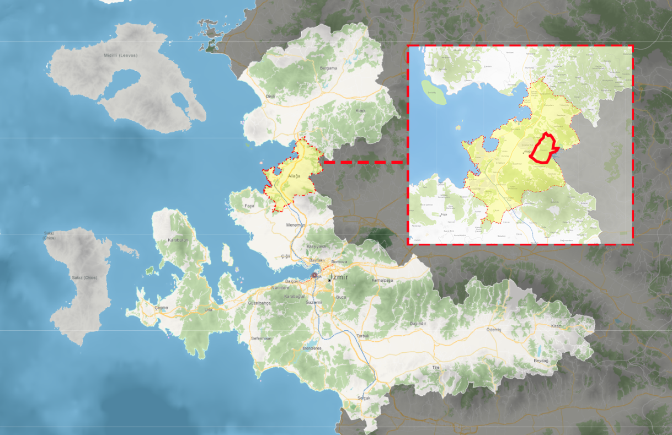
Harita 1. Planlama Alanının İzmir İçindeki Konumu

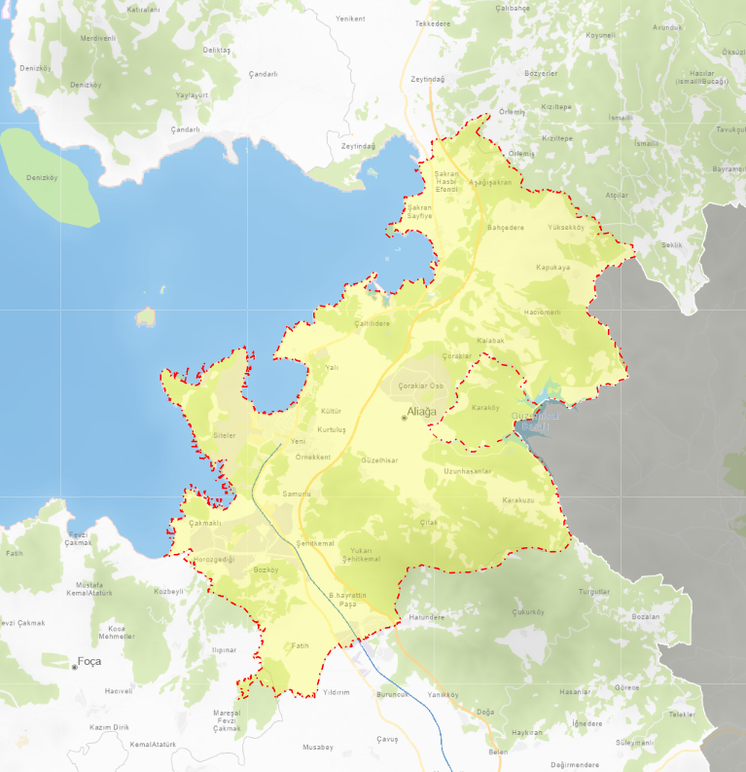
Harita 2. Planlama Alanının Aliağa İlçesi İçindeki Konumu

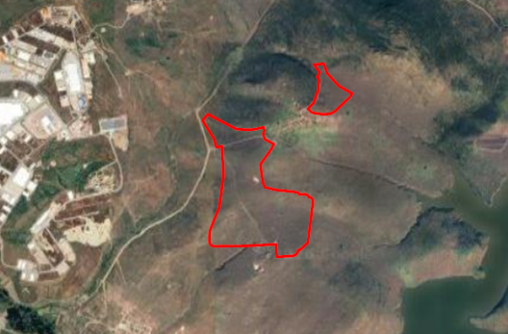
Harita 3. Plan Değişikliğine Konu Alanının Yakın Konumu
Henüz yapılaşma olmadığı tespit edilen plan değişikliğine konu alanda, yüksek basınçlı doğalgaz ana iletim hattının ve enerji iletim hattının bulunduğu belirlenmiş olup söz konusu eşiklerin imar planına esas alınan ilgili kurum görüşü kapsamında alt ölçekli imar planlarında düzenlenmesi gerekmektedir.

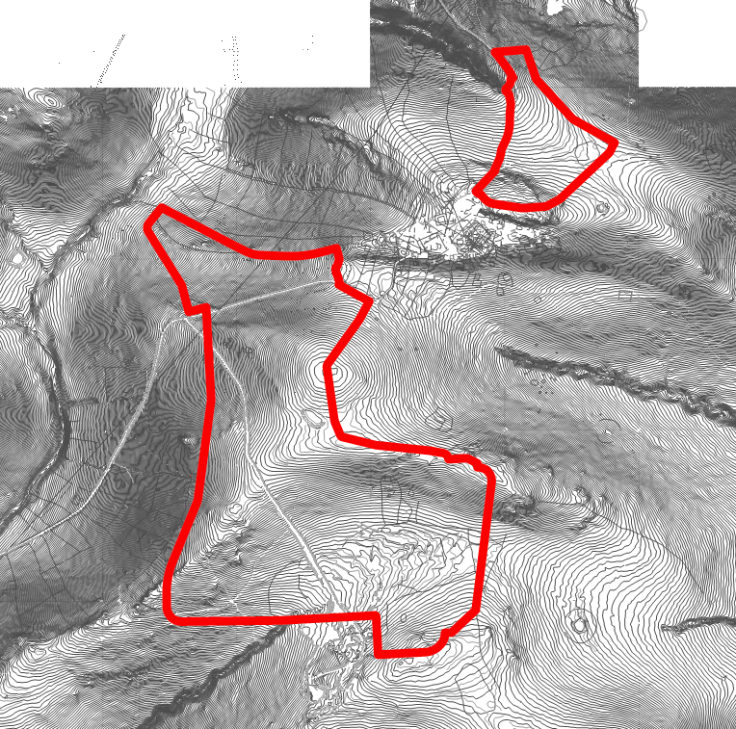
Harita 4. Plan Değişikliğine Konu Alanın Halihazır Durumu
Bahse konu plan değişikliği sahasının mülkiyet yapısında yapılan inceleme neticesinde, alan içerisinde yer alan parsellerin sadece Toplu Konut İdaresi Başkanlığı (TOKİ) adına kayıtlı olduğu belirlenmiştir.

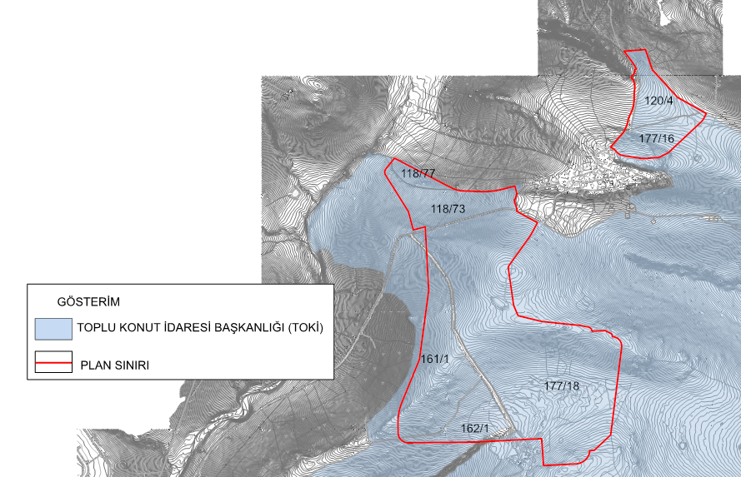
Harita 5. Plan Değişikliğine Konu Alanın Mülkiyet Durumu
Tablo 1. Planlama Alanı Kadastro ve Mülkiyet Listesi
ADA | PARSEL | NİTELİK | PARSEL ALANI (M2) | MALİK | HİSSE PAY | HİSSE PAYDA
118 | 73 | Ham Toprak | 399,504.63 | Toplu Konut İdaresi Başkanlığı | 1 | 1
118 | 77 | Tarla | 29,214.23 | Toplu Konut İdaresi Başkanlığı | 1 | 1
120 | 4 | Ham Toprak | 83,478.48 | Toplu Konut İdaresi Başkanlığı | 1 | 1
161 | 1 | Ham Toprak | 382,150.16 | Toplu Konut İdaresi Başkanlığı | 1 | 1
162 | 1 | Hali Arazi | 941,277.19 | Toplu Konut İdaresi Başkanlığı | 1 | 1
177 | 16 | Ham Toprak | 900,138.55 | Toplu Konut İdaresi Başkanlığı | 1 | 1
177 | 18 | Hali Arazi | 7,561,301.79 | Toplu Konut İdaresi Başkanlığı | 1 | 1

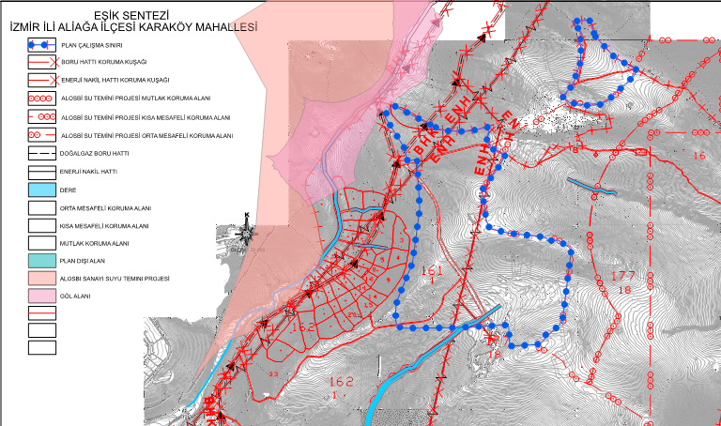
Harita 6. Eşik Analizi
Yukarıdaki haritadan da görüleceği üzere, boru hattı ve enerji nakil hattı koruma kuşakları yapılaşma için engel teşkil etmektedir.

YÜRÜRLÜKTEKİ İMAR PLANLARI

1/100.000 ÖLÇEKLİ ÇEVRE DÜZENİ PLANI
Plan değişikliğine konu alan, Çevre, Şehircilik ve İklim Değişikliği Bakanlığı tarafından 30.12.2014 tarihinde onaylanan İzmir-Manisa Planlama Bölgesi 1/100.000 ölçekli Çevre Düzeni Planı’nda, “Tarım Arazisi ve Ağaçlandırılacak Alan” sınırlarında kalmaktadır.

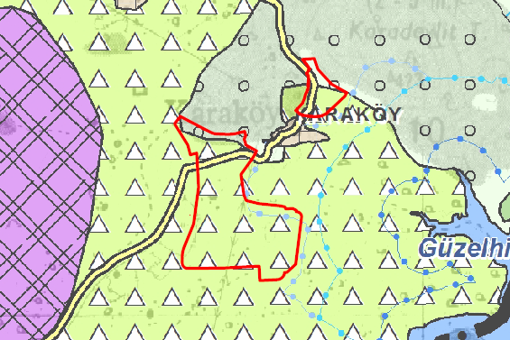
Harita 7. 1/100.000 Ölçekli Çevre Düzeni Planı’nda Mevcut Durum

1/25.000 ÖLÇEKLİ ÇEVRE DÜZENİ PLANI
İzmir Büyükşehir Belediye Meclisi'nin 12.09.2012 tarih, 05.843 sayılı kararı ile uygun görülerek, Başkanlık Makamı'nca 08.10.2012 tarihinde onaylanan 1/25.000 Ölçekli İzmir Büyükşehir Bütünü Çevre Düzeni Planı'nda, "Ağaçlandırılacak Alanlar", ''Orman Alanları'', ''Makilik ve Fundalık Alanlar'' olarak belirlenen bölgede, ayrıca Güzelhisar Barajı Mutlak, Kısa ve Orta ''İçme ve Kullanma Suyu Koruma Kuşakları'' içerisinde yer almakta olup, içerisinden ''Köy Yolları'' güzergahı geçmektedir.
Büyükşehir Belediyesi yetkisi dahiline giren ilçelerden talep edilen bilgi ve belgeler içerisinde yapılan incelemede, bahse konu parsele ilişkin herhangi bir 1/5.000 Ölçekli Nazım İmar Planı veya 1/1.000 Ölçekli Uygulama İmar Planı bulunmadığı tespit edilmiştir. Ancak; söz konusu alana yaklaşık 190m mesafede Aliağa Organize Sanayi Bölgesi ve söz konusu alanın bitişiğinde Karaköy Yerleşimi bulunmakta olup, Aliağa Organize Sanayi Bölgesi'ne ait onaylı imar planları yürürlüktedir.

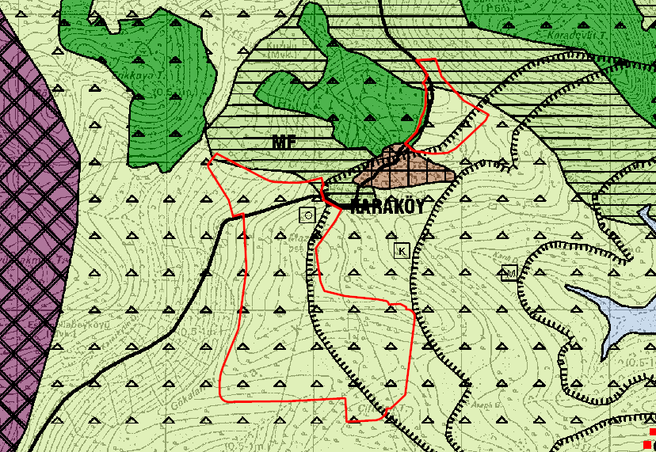
Harita 8. 1/25.000 Ölçekli Çevre Düzeni Planı’nda Mevcut Durum

PLANLAMA SÜRECİ
Yukarıda da açıklandığı üzere, alan konut, işyeri ve arsa üretimi amacıyla planlama çalışmasına konu edilmiş ve bu süreçte de ilgili kurumlardan görüş istenmiştir. Talep edilen kurumlardan gelen görüşler aşağıda belirtilmiştir.

KURUM GÖRÜŞLERİ
Toplu Konut İdaresi Başkanlığı tarafından Karaköy Mahallesi için 07.11.2022 tarihli ve 317921 sayılı yazı ile talep edilen ve görüş alınan kurumların ilgili yazı özetleri aşağıda verilmiştir.

Tablo 2. Karaköy Mahallesi Kurum Görüşleri
SIRA  NO | KURUM ADI | TARİH VE SAYI | İÇERİK
1 | T.C. Ulaştırma ve Altyapı Bakanlığı Sivil Havacılık Genel Müdürlüğü Havaalanları Daire Başkanlığı | 06.12.2022  43652 | Plan yapılmasında herhangi bir sakınca bulunmamaktadır.
2 | T.C Enerji ve Tabii Kaynaklar Bakanlığı Maden ve Petrol İşleri Genel Müdürlüğü | 11.11.2022  2022434383 | Görüş yazısında belirtilen maden sahası plan sınırları içerisinde yer almamaktadır.
3 | T.C. Tarım ve Orman Bakanlığı Devlet Su İşleri Genel Müdürlüğü 2.Bölge Müdürlüğü | 06.03.2022  3212081 | “…İzmir Aliağa Organize Sanayi Bölgesi Sanayi Suyu Temini Projesi (ALOSBİ)” kapsamında uyulması gereken hususlar belirtilmiştir.
4 | T.C. Kültür Turizm Bakanlığı Kültür Varlıkları ve Müzeler Genel Müdürlüğü İzmir 2 Numaralı Kültür Varlıklarını Koruma Bölge Kurulu Müdürlüğü | 16.12.2022  3270046 | Görüş yazısı ekinde bahsi geçen sit alanı plan sınırları dışında yer almaktadır.
5 | T.C. İzmir Büyükşehir Belediye Başkanlığı  İmar ve Şehircilik Dairesi Başkanlığı | 06.12.2022  1085025 | “…açıklanan hususlar kapsamında, 3194 sayılı İmar Kanunu ve Mekânsal Planlar Yapım Yönetmeliğine, 1/25.000 ölçekli İzmir Büyükşehir Bütünü Çevre Düzeni Planı ilke ve stratejileri ile amaç ve hedeflerine, plan uygulama hükümlerine, mekânsal plan kararlarına ve plan bütünlüğüne, kamu yararına uygun olmadığı değerlendirilmiştir.”
6 | Gediz Elektrik Dağıtım | 28.03.2023 | “…Elektrik Şebekelerimizin korunması kaydı ile yapılması planlanan imar çalışmaları ile ilgili bir kısıtlamamız bulunmamaktadır.” Şeklinde görüş belirtilmiş sayısal verileri iletilmiştir.
7 | T.C. Millî Savunma Bakanlığı Akaryakıt İkmal ve Nato Pol Tesisleri İşletme Başkanlığı  Akaryakıt İkmal ve İşletme Dairesi Başkanlığı | 11.11.2022  286936 | Plan yapılmasında herhangi bir sakınca bulunmamaktadır.
8 | T.C. İzmir Valiliği İl Sağlık Müdürlüğü | 17.11.2022  754 | Plan yapılmasında herhangi bir sakınca bulunmamaktadır.
9 | T.C Aliağa Belediyesi Plan ve Proje Müdürlüğü | 18.11.2022  108749 | “…Aliağa Kuzey Ege Yüksek Teknoloji Metal İhtisas ve Karma Organize Sanayi  Bölgesi kurulmasına yönelik iş ve işlemler, T.C. Sanayi ve Teknoloji Bakanlığı bünyesinde devam etmekte olduğundan, tarafımıza iletilen planlama çalışmanızın bu alan sınırları dışında yürütülmesi hususunda…” şeklinde görüş belirtilmiştir.
10 | T.C Enerji ve Tabii Kaynaklar Bakanlığı  TEDAŞ 12. Bölge Müdürlüğü | 08.12.2022  517664 | Gediz Elektrik Dağıtım A.Ş’den görüş talebinde bulunulmuştur.
11 | T.C. İzmir Valiliği  İl Milli Eğitim Müdürlüğü | 20.01.2023  2652236 | Plan yapılmasında belirtilen hususlara uyulması koşulu ile herhangi bir sakınca bulunmamaktadır.
12 | T.C. Orman Genel Müdürlüğü İzmir Orman Bölge Müdürlüğü | 24.01.2023  7083663 | Söz konusu taşınmazın orman sayılmayan yerlerden olduğu, 2B maddesi kapsamında herhangi bir işlem yapılmadığı belirtilmiş olup imar planı yapılmasında herhangi bir sakınca olmadığı belirtilmiştir.
13 | T.C. İzmir Valiliği İl Sanayi ve Teknoloji Müdürlüğü | 30.11.2023  4250837 | ““…Aliağa Kuzey Ege Yüksek Teknoloji OSB” sınırlarının, İdareniz tarafından başlanılan imar planı çalışmaları dışına çıkarılması…” ve uyulması gereken diğer hususlar belirtilmiştir.
14 | T.C. Türkiye Elektrik İletim Anonim Şirketi Genel Müdürlüğü 3. Bölge Müdürlüğü (İzmir) İnşaat ve Emlak Müdürlüğü | 09.11.2022  1526756 | “Teşekkülümüz sorumluluğunda bulunan 154 KV YUNTDAĞ RES-ALOSBİ EİH'nın isabet ettiği tespit edilmiştir.  Söz konusu Enerji İletim Hattı ve plan sınırına ait sayısal proje, yazımız ekinde 3 derece ITRF 96 Datumunda gönderilmektedir.
15 | T.C. Tarım ve Orman Bakanlığı Doğa Koruma ve Milli Parklar Genel Müdürlüğü | 06.12.2022  7982903 | Kurum görüşü istenen alanda, kurumun görev, yetki ve sorumlulukları kapsamında tescilli korunan alanın yer almadığı tespit edilmiştir.
16 | T.C. Milli Savunma Bakanlığı Lojistik Genel Müdürlüğü İzmir İnşaat Emlak Bölge Başkanlığı | 10.11.2022  1782878 | Plan yapılmasında herhangi bir sakınca bulunmamaktadır.
17 | T.C. Çevre, Şehircilik ve İklim Değişikliği Bakanlığı Tabiat Varlıklarını Koruma Genel Müdürlüğü | 16.11.2022  5040729 | Plan yapılmasında herhangi bir sakınca bulunmamaktadır.
18 | T.C. Ulaştırma ve Altyapı Bakanlığı Altyapı Yatırımları Genel Müdürlüğü | 21.11.2022  785302 | Alanda herhangi bir etüt ve proje çalışması bulunmadığından dolayı, plan yapılmasında herhangi bir sakınca bulunmamaktadır.
19 | T.C. Enerji ve Tabii Kaynaklar Bakanlığı Boru Hatları ile Petrol Taşıma A.Ş. Doğal Gaz İletim ve Piyasa İşlemleri Daire Başkanlığı | 17.11.2022  2652236 | Kuruluşa ait mevcut boru hattı bulunmakta olup bilgiler iletilmiş ve uyulması gereken hususlar ile plan notlarına eklenmesi talep edilen maddeler belirtilmiştir.
20 | T.C. Devlet Demiryolları İşletmesi Genel Müdürlüğü TCDD 3.Bölge Müdürlüğü (İzmir) Emlak Servis Müdürlüğü | 14.12.2022  331609 | Görüş istenilen alana isabet eden herhangi bir projenin bulunmadığı belirtilmiştir.
21 | T.C İzmir Valiliği Çevre, Şehircilik ve İklim Değişikliği İl Müdürlüğü | 15.12.2022  5041472 | İzmir –Manisa Planlama Bölgesi  1/100.000 ölçekli Çevre Düzeni Plan’ının bahsi geçen hükümleri ve uyulması gereken hususlar ile planlama çalışmaları yürütülebilir.
22 | T.C. İzmir Büyükşehir Belediyesi İzmir Su ve Kanalizasyon İdaresi Genel Müdürlüğü Emlak ve İstimlak Dairesi Başkanlığı Harita ve Yeraltı Tesisleri Şube Müdürlüğü | 01.01.2023  638118 | “…alanın bir kısmının Güzelhisar Barajı Göl, Mutlak ve Kısa Mesafeli Koruma Alanı'nda, bir kısmının ise havza dışında kaldığı anlaşılmış olup,…” görüşü ile birlikte uyulması gereken hususlar belirtilmiştir.
23 | T.C. Karayolları Genel Müdürlüğü 2.Bölge Müdürlüğü | 14.11.2022  994391 | Plan yapılmasında herhangi bir sakınca bulunmamaktadır.
24 | T.C. İzmir Valiliği İl Afet ve Acil Durum Müdürlüğü | 14.11.2022  419725 | Plan yapılmasında herhangi bir sakınca bulunmamaktadır.
25 | T.C. Kültür Turizm Bakanlığı Kültür Varlıkları ve Müzeler Genel Müdürlüğü İzmir 2 Numaralı Kültür Varlıklarını Koruma Bölge Kurulu Müdürlüğü | 4.01.2023  3340425 | İzmir 2 Numaralı Kültür Varlıklarını Koruma Bölge Kurulu tarafından alınan 28.12.2022 tarihli ve 17306 sayılı karar ve dayanağı olan öncesindeki kararlar uyarınca; parselin 3. (Üçüncü) Derece Arkeolojik Sit olarak tescillenmiş olduğu, bu nedenle de öncelikle “Geçiş Dönemi Koruma ve Kullanım Koşulları” hükümlerine göre ilgili Müze Müdürlüğünce sondaj kazısı gerçekleştirileceği ve sondaj sonuçlarına ilişkin raporun kurula iletilmesi sonrasında yapılacak planlama çalışmalarında, 2863 Sayılı Kanun’un 17. maddesi gereğince 26.07.2005 tarih ve 25887 sayılı Resmî Gazete’de yayımlanarak yürürlüğe giren Koruma Amaçlı imar Planlan ve Çevre Düzenleme Projelerinin Hazırlanması, Gösterimi, Uygulaması, Denetimi ve Müelliflerine İlişkin Usul ve Esaslara Ait Yönetmelik hükümlerinde belirtilen usûl ve esaslara uyulması hususu bildirilmiştir.
26 | T.C. İzmir Valiliği  İl Tarım ve Orman Müdürlüğü | 27.05.2023  10003000 | “…DSİ ilgili biriminden mevzuatı kapsamında sakınca olmadığına dair görüş yazısının yazınız ekinde gönderilmesi halinde kurum görüşümüzün oluşturulabileceği” iletilmiştir.
27 | T.C. İzmir Valiliği  İl Tarım ve Orman Müdürlüğü | 23.11.2023  11976693 | “…09.05.2023 tarih ve E.58125898-230.04.02-9637520 sayılı Olur ile yürürlüğe giren Tarım Arazilerinin Korunması, Kullanılması ve Planlanmasına Dair 2023-6 sayılı genelgenin 4. maddesinin 3. Fıkrasında “…DSİ ilgili biriminden mevzuatı kapsamında sakınca olup olmadığı konusundaki yazılı görüşün" tarafınızca alınarak İl Müdürlüğümüze iletilmesi gerekmektedir. "DSİ yazısında sakınca bulunduğu bildirilen talepler etüd raporu düzenlenmeksizin Valilik tarafından reddedilir. DSİ yazısında kesin görüş bildirmeyen ifadeler olumlu görüş olarak kabul edilmeyecektir." hükmü gereği DSİ ilgili biriminden mevzuatı kapsamında sakınca olmadığına dair görüş yazısının yazınız ekinde gönderilmesi halinde Kurum görüşümüzün oluşturulabileceği hususunu;” şeklinde görüş vermiştir.
28 | T.C. İzmir Valiliği  İl Tarım ve Orman Müdürlüğü | 24.01.2024  12920865 | “…tarımsal vasıflı arazilerin vasıflarının korunması şartı ile sakınca bulunmadığı ve yapılan tespitlere göre tarımsal arazilerin bozulması durumu olduğunda arazinin kullanılmadan önce 5403 sayılı kanun kapsamında İl Müdürlüğümüzden gerekli izinlerin alınması gerektiği hususunu;” şeklinde görüş vermiştir.
29 | T.C. İzmir Valiliği  İl Tarım ve Orman Müdürlüğü | 14.02.2024  13212158 | “…"Taşınmaz Geliştirme Projeleri" için proje alanlarında ne yapılmak istendiğinin açık bir şekilde İl Müdürlüğümüze bildirilmesi hususunda;” şeklinde görüş vermiştir.
30 | T.C. İzmir Valiliği  İl Tarım ve Orman Müdürlüğü | 20.09.2024  15847766 | “…11.09.2024 tarihli Toprak Koruma Kurulu Kararında; 26.01.2024 tarih ve 4285336 sayılı DSİ olumlu görüşünün aksine bahsi geçen TOKİ projesi ile DSİ projelerinin çakıştığı alanların bulunduğu, bu alanların tespit edilerek sonraki Kurul gündeminde tekrar görüşülmesine oy birliğiyle karar verilmiştir. Bu sebeple, TOKİ Başkanlığı ile bu alanların tespit edilmesi, TOKİ projesinden çıkarılması gereken parsellerle ilgili olarak Müdürlüğümüze bilgi verilmesi hususunda” şeklinde görüş vermiştir.
31 | T.C. İzmir Valiliği  İl Tarım ve Orman Müdürlüğü | 12.11.2025  21937384 | “…hükmü gereği görüş istenen parseller için, DSİ ilgili biriminden mevzuatı kapsamında sakınca olmadığına dair görüşün yazınız ekinde gönderilmesi halinde Kurum görüşümüzün oluşturulabileceği hususunda;” şeklinde görüş vermiştir.
32 | T.C. İzmir Valiliği  İl Tarım ve Orman Müdürlüğü | 03.04.2026  24049506 | “…DSİ Genel Müdürlüğünün E-5094884 sayılı yazısında belirtilen hususlara uyulması kaydıyla verilen bu iznin plana bağlandığı tarihten itibaren bir ay içinde İl Müdürlüğümüze bildirilmesi koşulu ile Bakanlığımız Tarım Reformu Genel Müdürlüğü ilgi (c) yazısı ile uygun görülmüştür.”
33 | T.C. Tarım ve Orman Bakanlığı Tarım Reformu Genel Müdürlüğü | 18.03.2026  23969957 | Söz konusu talebe yönelik Bakanlık Makamından alınan Olur Ek'te gönderilmektedir.
34 | T.C. Tarım ve Orman Bakanlığı Tarım Reformu Genel Müdürlüğü | 17.03.2026  23404043 | “İzmir Valiliği (İl Tarım ve Orman Müdürlüğü) tarafından talep edilen alan kuru marjinal tarım arazisi olarak sınıflandırılmış, alternatif alanın bulunmadığı ve tarımsal bütünlük içerisinde kalmadığı belirtilmiş, İzmir İl Toprak Koruma Kurulu'nun 29.12.2025 tarihli kararında oy çokluğu ile uygun görülmüştür.”
35 | T.C. Tarım ve Orman Bakanlığı Devlet Su İşleri Genel Müdürlüğü  2. Bölge Müdürlüğü | 31.03.2026  6989180 | “…Bölge Müdürlüğümüzce yapılan inceleme neticesinde; Söz konusu alanın Kurumumuzca tamamlanarak işletmeye açılan herhangi bir projemiz kapsamında fiilen sulanmadığı, sulama, drenaj, toprak muhafaza, toplulaştırma vb. planlama veya uygulama projemiz içerisinde kalmadığı tespit edilmiştir. …belirtilen hususlara uyulması kaydıyla söz konusu alanda "İmar Planı" yapılmasında,  Kurumumuz görev ve sorumluluk alanında yer alan hususlar çerçevesinde sakınca bulunmamaktadır.”

PLAN DEĞİŞİKLİĞİ KARARLARI

Alt Ölçekli İmar Planı ile Birlikte Hazırlanan 1/100.000 Ölçekli Çevre Düzeni Planı Değişikliği Kararları
Karaköy Mahallesi’ndeki planlama çalışması 7 parselin kapsadığı yaklaşık 153,70 hektarlık kısımda gerçekleştirilmektedir. Bu alanın belirlenmesinde plana esas alınan kurum görüşleri, jeolojik ve jeoteknik etüt raporları, doğal ve yapay eşikler göz önünde bulundurulmuştur.
İzmir-Manisa Planlama Bölgesi 1/100.000 Ölçekli Çevre Düzeni Planı’nda “Tarım Alanı ve Ağaçlandırılacak Alan” sınırlarında kalan yaklaşık 154 hektarlık Karaköy Mahallesi Proje Alanı, konut ve işyeri ihtiyacının düşük maliyetlerle karşılanması, plansız yapılaşma eğilimlerinin planlı arsa üretimiyle önlenerek bu arsalarda konut ve işyeri yapılabilmesi ile çağdaş özelliklere sahip yüksek standartlarda kentsel alanların oluşturulması amacıyla 1164 Sayılı Arsa Üretimi Ve Değerlendirilmesi Hakkında Kanun hükümlerine göre ihya edilmek üzere “Kentsel Gelişme Alanı” olarak tanımlanmıştır.
Çevre, Şehircilik ve İklim Değişikliği Bakanlığı tarafından 07.09.2023 tarihinde onaylanan 1/5.000 ölçekli Nazım İmar Planı ve 1/1.000 ölçekli Uygulama İmar Planı’na esas Jeolojik-Jeoteknik Etüt Raporu’nda plan çalışmasına konu alana ilişkin güncellenen yerleşime uygunluk durumu dikkate alınarak, bu plan ile eş güdümlü yürütülen alt ölçekli imar planı çalışmalarındaki düzenlemeler kapsamında, İzmir-Manisa Planlama Bölgesi 1/100.000 ölçekli Çevre Düzeni Planı Değişikliği’nde “Tarım Alanı ve Ağaçlandırılacak Alan” olarak belirlenmiş alanlar “Kentsel Gelişme Alanı” olarak düzenlenmiştir.
Ayrıca, Çevre, Şehircilik ve İklim Değişikliği Bakanlığı tarafından 07.09.2023 tarihinde onaylanmış olan Jeolojik- Jeoteknik Etüt Raporu ile belirlenen yerleşime uygunluk durumu kapsamında “Önlemli Alan 2.3 (Ö.A-2.3): Önlem Alınabilecek Nitelikte Heyelan ve Kaya Düşmesi Açısından Sorunlu Alanlar” olarak belirlenmiştir.
İzmir-Manisa Planlama Bölgesi 1/100.000 ölçekli Çevre Düzeni Planı Değişikliği ’ne konu alanın mevcut ve öneri planlara ait arazi kullanım tablosu şöyledir;
Tablo 3. Planlama Çalışmasına Konu Alana İlişkin Arazi Kullanım Tablosu
FONKSİYON | İzmir-Manisa Planlama Bölgesi 1/100.000 Ölçekli Çevre Düzeni Planı  (Mevcut Plan -Ha) | İzmir-Manisa Planlama Bölgesi 1/100.000 Ölçekli Çevre Düzeni Planı Değişikliği  (Öneri Plan -Ha)
Ağaçlandırılacak Alan | 1.212.690,725 | -
Tarım Alanı | 134.905,875 | -
Üçüncü Derece Yol | 179.472,806 | -
Kentsel Gelişme Alanı | - | 1.527.069,406
TOPLAM | 1.527.069,406 | 1.527.069,406
Tablo 4. 1/5.000 Ölçekli Nazım İmar Planı Nüfus Hesabı
ÖNERİ NAZIM İMAR PLANI NÜFUS HESABI
FONKSİYON | Brüt Yoğunluk Aralığı | Alan  (ha) | Ortalama Brüt Yoğunluk Kabulü | Nüfus
Seyrek Yoğunluklu Gelişme Konut Alanı | 0-50 | 12,03 | 50 | 601
Düşük Yoğunluklu Gelişme Konut Alanı | 51-120 | 74,59 | 102 | 7.607
TOPLAM |  |  |  | 8.208
Alt ölçekli imar planı çalışmaları ile eş güdümlü yürütülen söz konusu alana ilişkin 1/5.000 Nazım İmar Planı’nda iki farklı yoğunluk aralığı belirlenmiştir. Brüt yoğunluk değerleri 0-50 kişi/ha ve 51-120 kişi/ha aralığında belirlenmiş olup, nüfusun 8.208 kişi olacağı öngörülmüştür.
Tablo 5. 1/1.000 Ölçekli Uygulama İmar Planı Nüfus Hesabı
ÖNERİ UYGULAMA İMAR PLANI NUFÜS HESABI
FONKSİYON  NİTELİK | EMSAL | ALAN  (m²) | TOPLAM  İNŞAAT  ALANI | NÜFUS
Gelişme Konut Alanı | 1,20 | 188.290 | 225.948 | 5.270
Gelişme Konut Alanı | 0,50 | 249.299 | - | 2.324
TOPLAM |  |  |  | 7.594

PLAN NOTU
- İzmir-Manisa Planlama Bölgesi 1/100.000 Ölçekli Çevre Düzeni Planı Plan Hükümleri Geçerlidir.

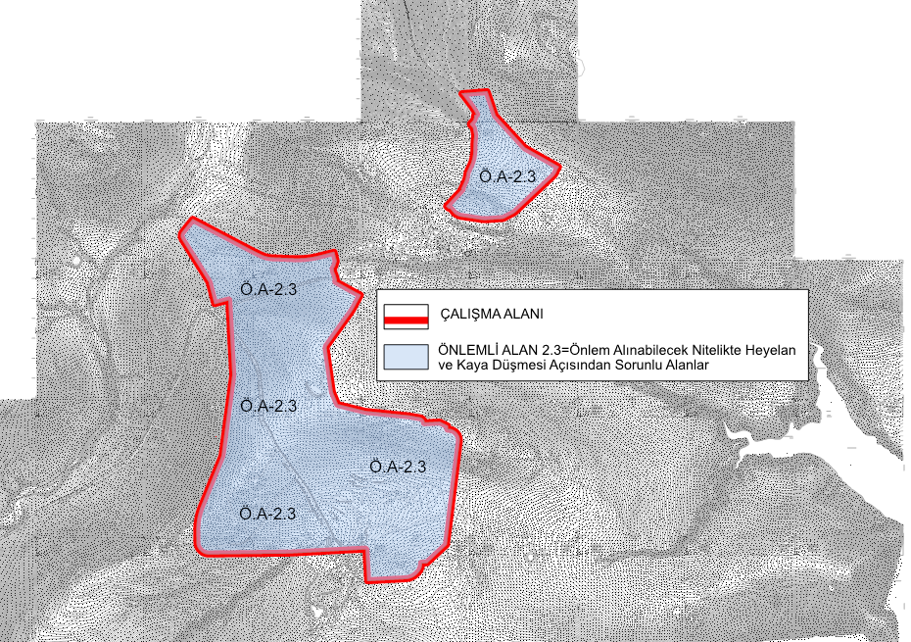
Harita 9. Yerleşilebilirlik Haritası

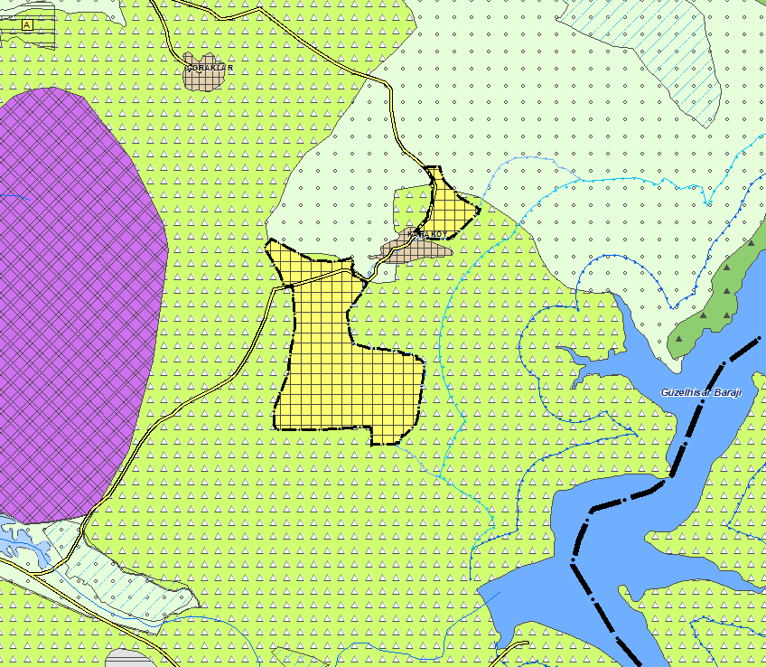
Harita 10. 1/100.000 Ölçekli Çevre Düzeni Planı Değişikliği

